1. Buat sebuah GUI seperti dibawah ini (hanya GUI nya saja). **Tidak boleh menggunakan drag and drop!**

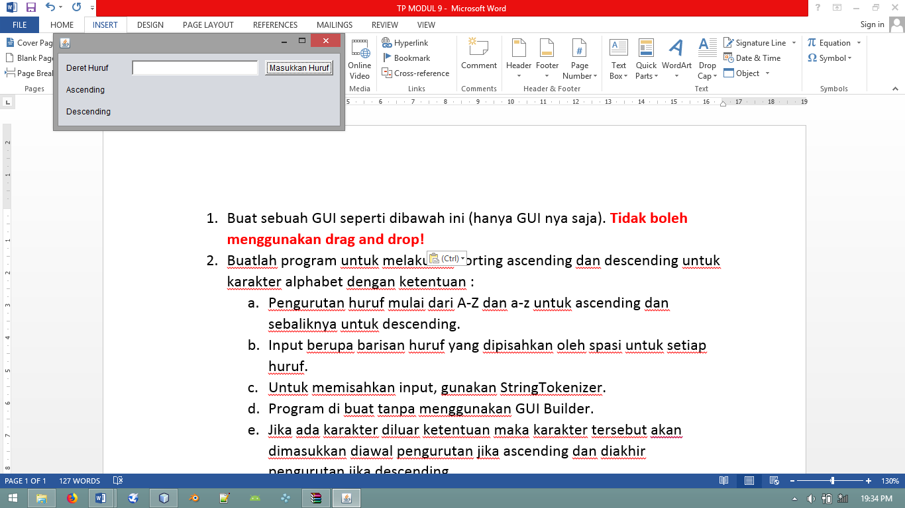

1. Tambahkan event handling untuk melakukan sorting ascending dan descending untuk karakter alphabet dengan ketentuan :
   1. Pengurutan huruf mulai dari A-Z dan a-z untuk ascending dan sebaliknya untuk descending.
   2. Input berupa barisan huruf yang dipisahkan oleh spasi untuk setiap huruf.
   3. Untuk memisahkan input, gunakan StringTokenizer.
   4. Jika ada huruf diluar ketentuan maka karakter tersebut akan dimasukkan diawal pengurutan jika ascending dan diakhir pengurutan jika descending.

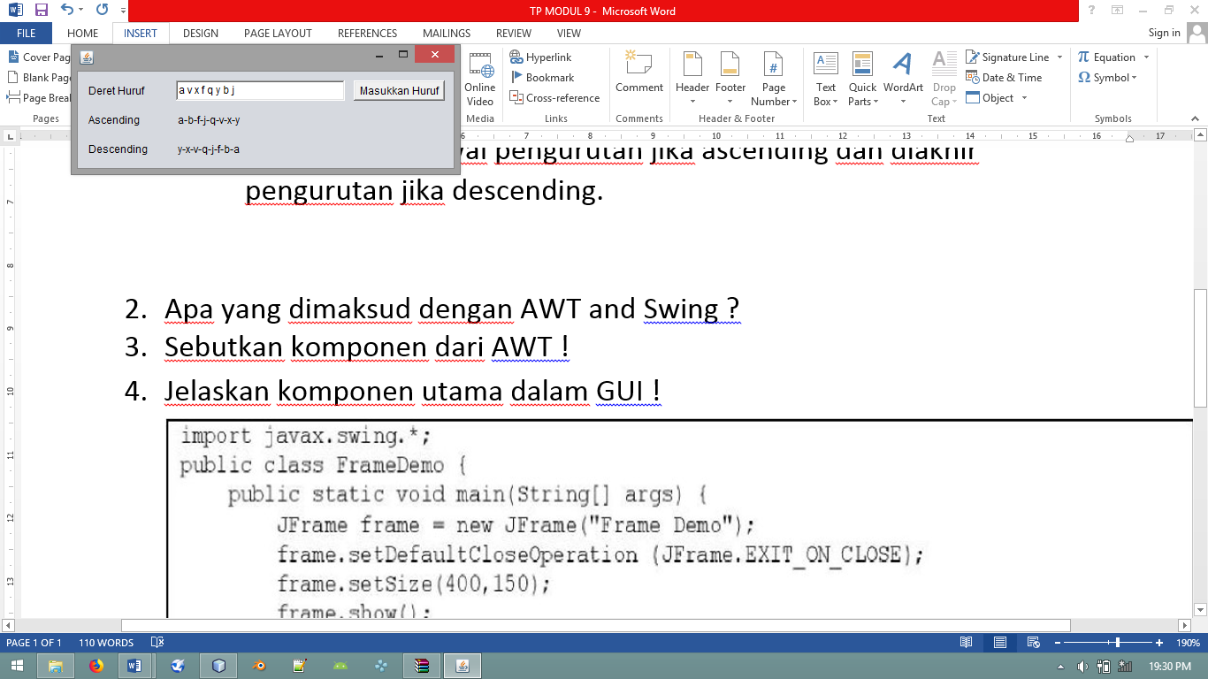

1. Apa yang dimaksud dengan AWT and Swing ?
2. Sebutkan komponen dari AWT !
3. Jelaskan komponen utama dalam GUI !
4. 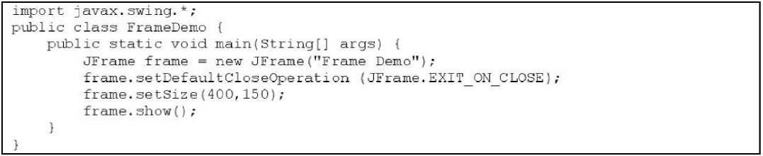

Apa kegunaan “EXIT ON CLOSE”?

Apa yang terjadi jika “frame.setDefaultCloseOperation (JFrame.EXIT_ON_CLOSE);” dihapus!